資料２
環境保全基金・みどりの基金活用事業の審査結果等について
（環境・みどり活動促進部会報告）

令和３年12月10日、令和４年１月13日に環境・みどり活動促進部会を開催したので、「大阪府環境審議会環境・みどり活動促進部会運営要領」第４（５）の規定に基づき報告する。
なお、本事項については、「大阪府環境審議会条例」第６条第７項及び「大阪府環境審議会環境・みどり活動促進部会運営要領」第４（４）の規定の基づき、環境・みどり活動促進部会の決議を大阪府環境審議会の決議とした。

- 開催状況
令和３年12月10日（金）第４回部会
議題１ みどりづくり推進事業の審査について
議題２ おおさか優良緑化賞の選考について

令和４年１月13日（木）第５回部会
議題１ 令和３年度おおさか環境賞の審査
議題２ 脱炭素社会の実現に向けた環境保全基金のあり方について
議題３ 令和４年度の環境保全基金活用事業案について
議題４ 令和４年度おおさか環境賞・環境保全活動補助事業の特別テーマについて

２．みどりづくり活動助成事業の審査結果について
・みどりづくり活動助成事業は、地域住民等の協働による樹木の植栽や園庭の芝生化等の緑化活動にかかる経費の一部の補助を行っている。（財源：みどりの基金）
・募集期間：令和３年４月16日～令和３年10月29日
・募集で申請のあった１件について、緑化施設の維持管理体制や、地域交流、整備後の活用、整備・管理費用の４項目で、審査を行なった。
・審査の結果、下記の申請について、補助することが適当と認めた。

No | 申請者名 | 活動場所 | 緑化面積 | 活動概要
１ | 夢らんど二田  地域緑化委員会 | 大阪府阪南市尾崎町  ５丁目416－14の  一部 | 2,370㎡ | 地域の緑化活動の場として、こども園に通う園児や、地域住民による園庭での植樹、芝張などの緑化活動を行う。

３．おおさか優良緑化賞の選考について
・おおさか優良緑化賞は、大阪府自然環境保全条例等に基づいてなされた建築物の敷地
緑化のうち、都市環境の改善に貢献する緑化や建築物敷地内の魅力向上に資する緑化、
新たな緑化手法のモデルとなる緑化など、優れた取組みに対し顕彰するもの。
・応募のあった13件について、緑量の確保や緑地の公益性、緑化技術、配置・デザイン性、維持管理、生物多様性への配慮の計６項目で選考を行った。
・選考の結果、下表の施設を大阪府知事賞（４件）、奨励賞（３件）、生物多様性賞（２件）にふさわしいと認めた。

賞 | 受賞施設名 | 施設概要 | 建築主名
大阪府  知事賞  （４件） | 豊中市伊丹市クリーンランド | ごみ焼却場（豊中市） | 豊中市伊丹市クリーンランド
大阪府  知事賞  （４件） | ジオ北千里藤白台 | 共同住宅  （吹田市） | 阪急阪神不動産株式会社
大阪府  知事賞  （４件） | リバーガーデン福島木漏れ日の丘 | 共同住宅  （大阪市） | リバー産業株式会社
大阪府  知事賞  （４件） | ルネ加島駅前パークフロント | 共同住宅  （大阪市） | 総合地所株式会社
奨励賞  （３件） | カサーレ城東ガーデンプレイス | 共同住宅  （大阪市） | アートプランニング株式会社
奨励賞  （３件） | ブランズ桃山台 | 共同住宅  （吹田市） | 東急不動産株式会社
奨励賞  （３件） | ジオ福島野田The Marks | 共同住宅  （大阪市） | 阪急阪神不動産株式会社  住友商事株式会社
生物多  様性賞  （２件） | 豊中市伊丹市クリーンランド | ごみ焼却場  （豊中市） | 豊中市伊丹市クリーンランド
生物多  様性賞  （２件） | リバーガーデン福島木漏れ日の丘 | 共同住宅  （大阪市） | リバー産業株式会社

大阪府知事賞
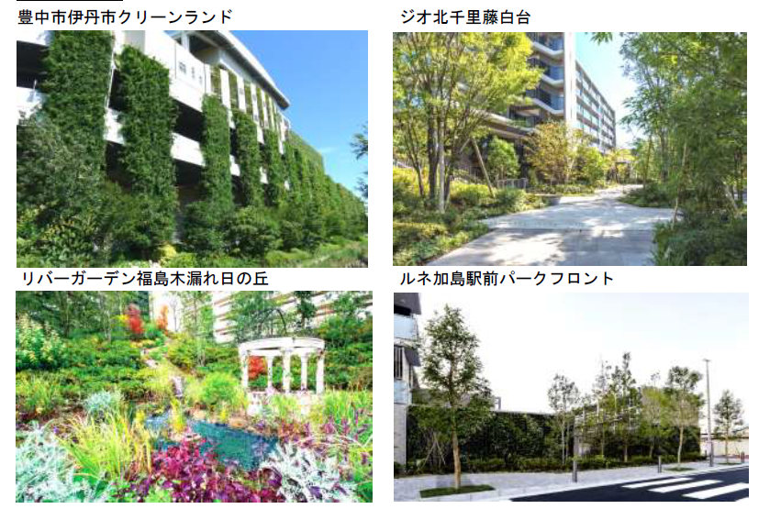
豊中市伊丹市クリーンランド ジオ北千里藤白台

リバーガーデン福島木漏れ日の丘
ルネ加島駅前パークフロント

４．おおさか環境賞の選考結果について
・おおさか環境賞は、環境負荷の低減や自然との共生、快適環境の創造等、自主的かつ積極的に他の模範となる環境の保全または創造に資する活動に取り組む団体等を表彰している。
・府内市町村による推薦、豊かな環境づくり大阪府民会議運営委員による推薦、及び自薦のあった府民活動５件、事業者活動５件について、地域における活動の推進や貢献、継続性・実績等の選考基準に基づき選考を行った。
・選考の結果、下記のとおり大賞５件、準大賞２件、奨励賞３件がそれぞれの賞にふさわしい活動であると認めた。また、優れた協働活動２件を協働賞にふさわしい活動であると認めた。

賞 | 部門 | 受賞者／活動名
大 賞  （５件） | 府民活動部門  （１件） | 【受賞者】大阪府立園芸高等学校  【活動名】バタフライガーデンを中心とした環境復元活動の取り組み
大 賞  （５件） | 事業者活動部門  （４件） | 【受賞者】株式会社ダイエー  【活動名】～ 府民の皆さまにご協力をいただきながら～  フードドライブ活動の推進等による食品ロス削減
大 賞  （５件） | 事業者活動部門  （４件） | 【受賞者】株式会社エコリカ  【活動名】使用済みインクカートリッジの資源循環を目的とした、調達、製品化の拡大への挑戦
大 賞  （５件） | 事業者活動部門  （４件） | 【受賞者】テンセンス株式会社  【活動名】食べられる器で地球環境に貢献
大 賞  （５件） | 事業者活動部門  （４件） | 【受賞者】株式会社和紙の布  【活動名】森林整備から出た木を布にするプロジェクト
準大賞  （２件） | 府民活動部門  （２件） | 【受賞者】人を自然に近づける川いい会  【活動名】大正川の多自然川づくり
準大賞  （２件） | 府民活動部門  （２件） | 【受賞者】NPO 法人ニッポンバラタナゴ高安研究会  【活動名】ゼロカーボンとパーマカルチャーを取り入れたタナゴファームにおける体験の機会の場の創出
奨励賞  （３件） | 府民活動部門  （２件） | 【受賞者】かしわら森の会  【活動名】玉手山「いぶらの森」里山整備で、“子ども自然体験の森づくり”
奨励賞  （３件） | 府民活動部門  （２件） | 【受賞者】前田芳聰  【活動名】１.地域におけるESD（持続可能な開発のための教育）推進活動  ２.地域の持続可能社会に向けた行動への啓もう活動
奨励賞  （３件） | 事業者活動部門  （１件） | 【受賞者】一般社団法人リモア  【活動名】アウトレットチョコレートの販売
協働賞  （２件） | 府民活動部門  （２件） | 【受賞者】NPO法人nature works  和亀保護の会  大阪工業大学 工学部 都市デザイン工学科 水圏水工学研究室  【活動名】大正川の多自然川づくり
協働賞  （２件） | 府民活動部門  （２件） | 【受賞者】能勢電鉄鉄道事業部  能勢妙見山ブナ守の会  【活動名】バタフライガーデンを中心とした環境復元活動の取り組み
・受賞者は令和４年２月上旬に報道発表予定。報道発表までは、情報の取り扱いにご注意願います。

５．大阪府環境保全基金の活用について
・脱炭素社会構築に向けて、大阪府地球温暖化対策実行計画（区域施策編）にて整理した取組み項目を踏まえて、府民や事業者等の幅広い主体を対象とした施策の財源として環境保全基金を活用していく方針について事務局から説明を受け、各委員から提示された意見を踏まえて、事務局で活用事業の検討を行っていく方向性について確認した。
・寄附金を活用した令和４年度環境保全基金活用事業案について各委員が意見を述べ、提示された意見を踏まえて事務局で検討を進める方向性について確認した。
・令和４年度のおおさか環境賞及び環境保全活動補助事業（環境保全基金活用事業）について、啓発効果を高めるための特別テーマの趣旨、審査及び採択の方法等について確認した。

